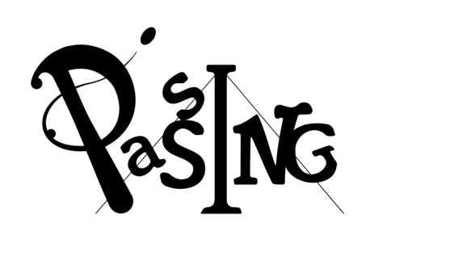
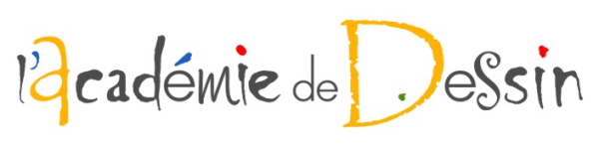
STAGE

« CIRQUE ET DESSIN»
7/12 ans
Du 13 ET 14 Avril - 9h30-17h 30- 55€non adhérents- 50€ adhérents
Lieu : Passing

Inscription avant le 31 mars
A l’école de cirque PASSING, 10 bld pierre Renaudet 65000 Tarbes – cirque@passing65.fr –
06 77 27 17 16 – 09 72 46 23 51

Stage Cirque et dessin 7/12 ans

NOM: PRENOM:
AGE : Date de naissance:

Adresse:
Téléphone:
Mail:
Signature du responsable

